
Bỏ tìm kiếm ở giữa, xem tất cả sách, sách nổi bật
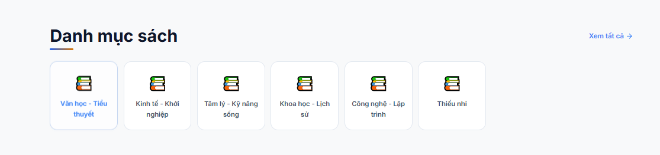
bỏ danh mục sách
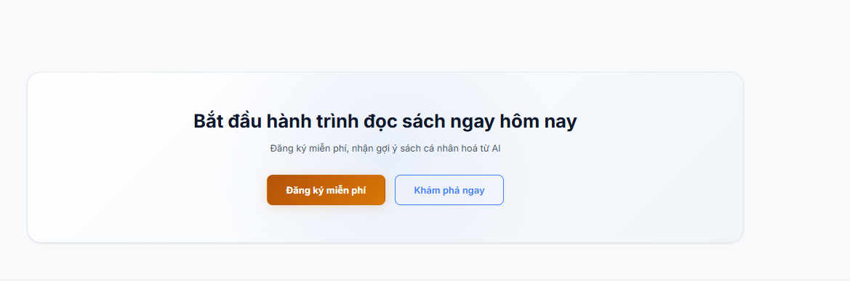
Cho cái này lên đầu thử xem
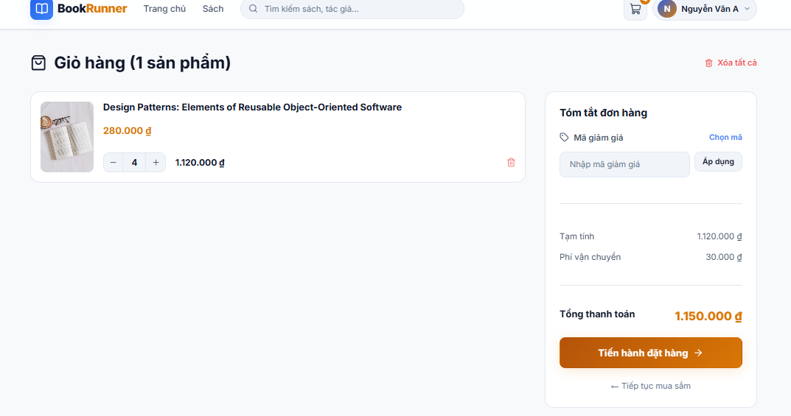
chỉnh số lượng rỏ hàng sẽ reset lại trang
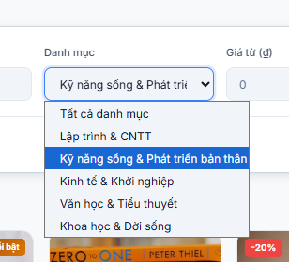
tên dài quá nên chuyển thành dấu … hay gì đấy
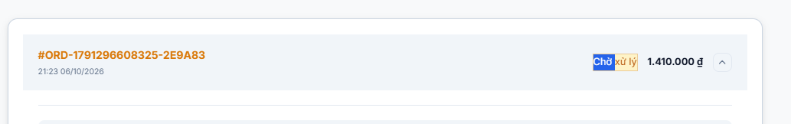
Ô chờ xử lý với hoàn thành t nghĩ ko để border và màu nền sẽ đẹp hơn, chỉ để màu chữ thôi.
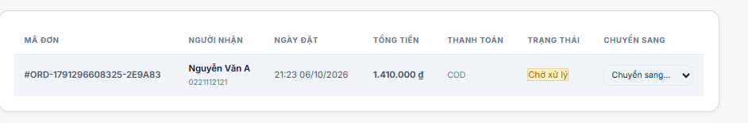
cả bên admin nữa
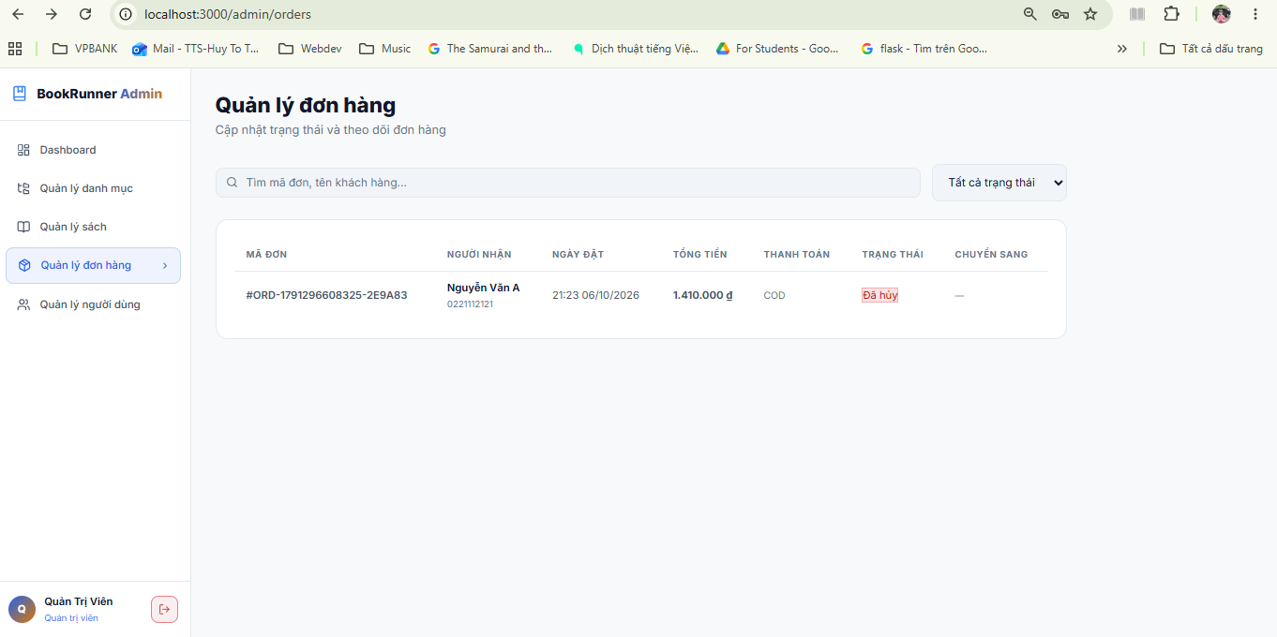
màn hình admin ko có nút để quay về màn hình chính

phần còn hàng cũng thế, số đếm sao lệch so với sao

